Отчет по 2 теме практики студента Лавриненко Алексей

# 2.1. Навигация по коду с помощью отладчика

С помощью клавиш можно построчно выполнять код

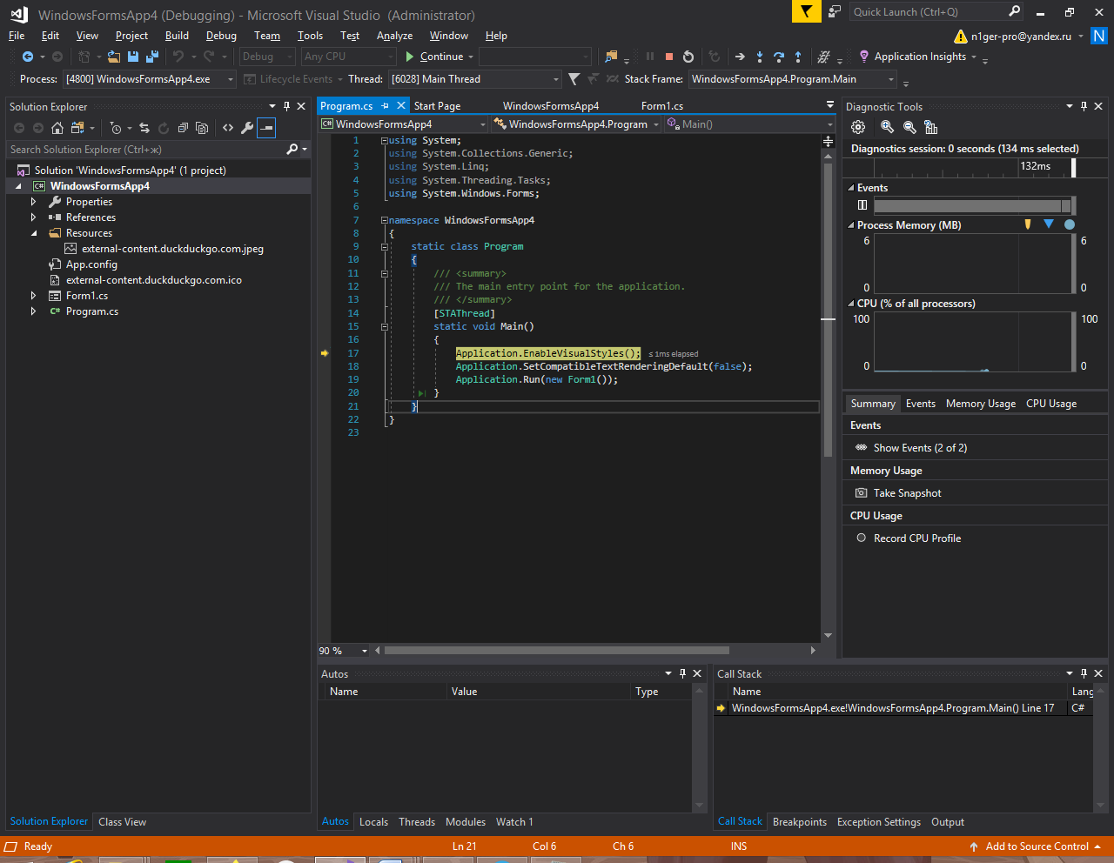

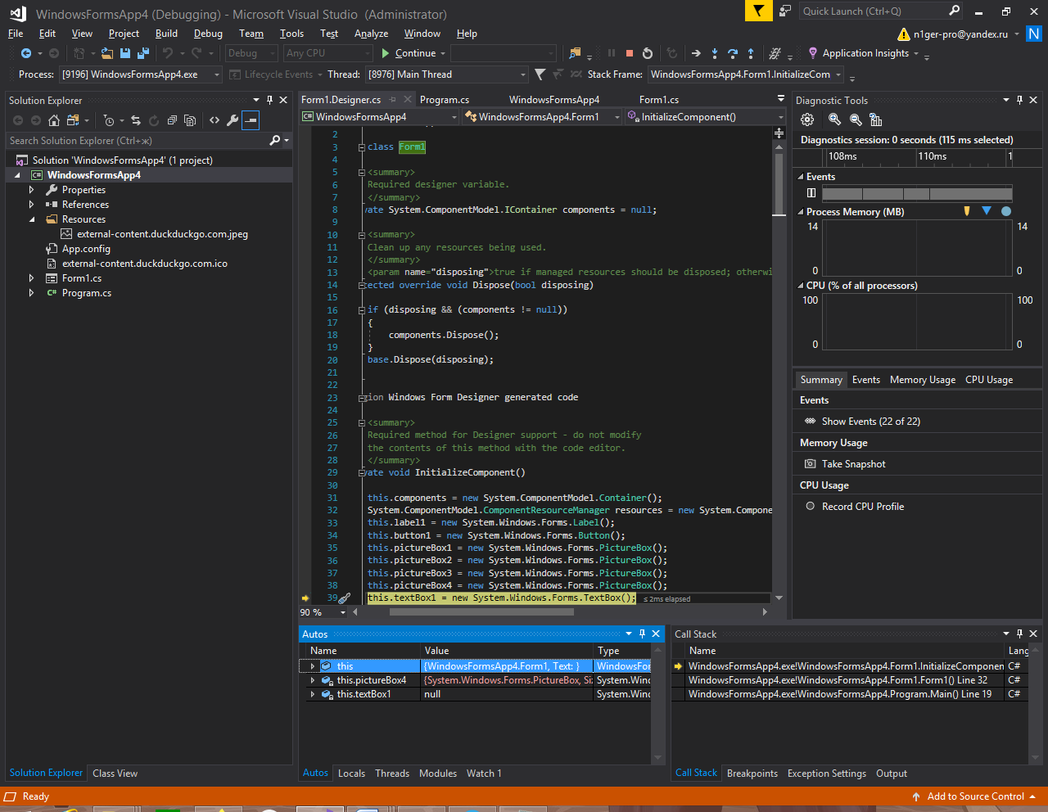

Поставил точку остановки выполения отладчика:

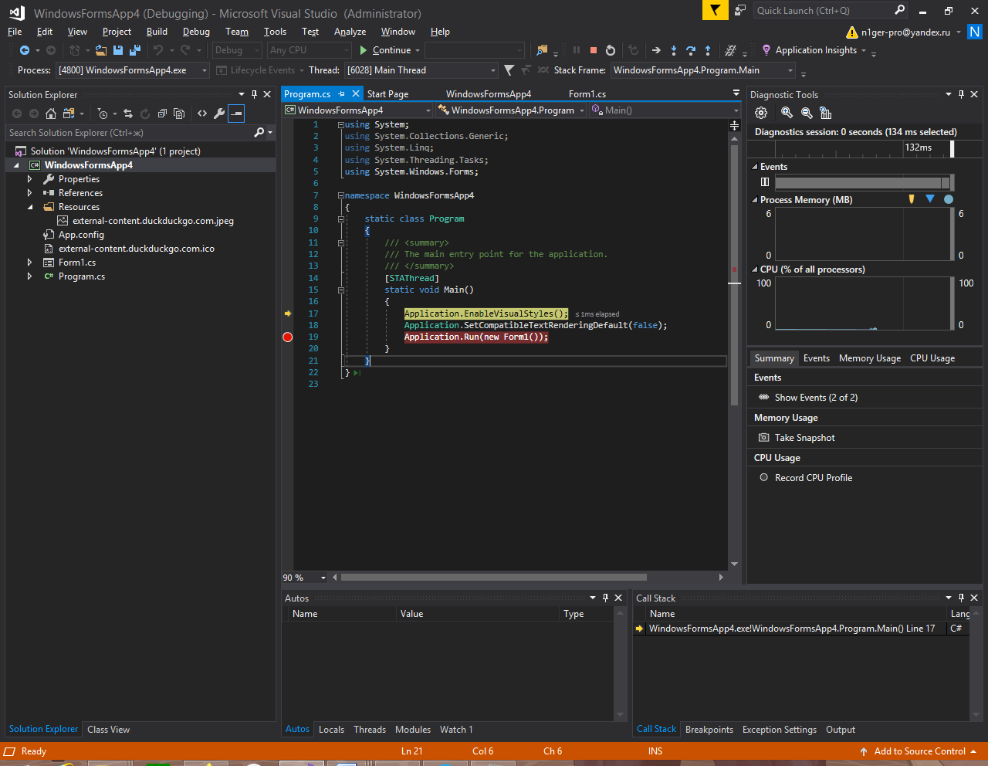

Создаю функцию точки остановки

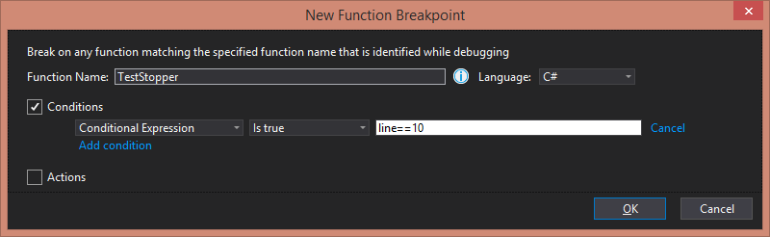

Быстрая отладка:

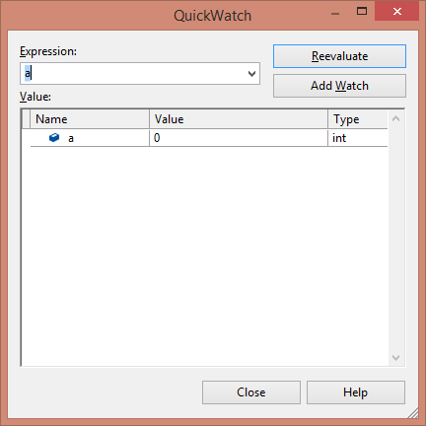

Результат проверки:

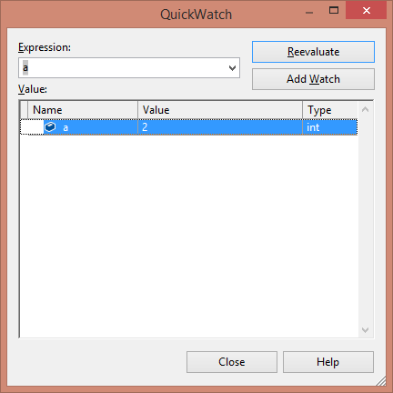

# 2.2. Управление исключениями с помощью отладчика

Есть возможность добавить исключения в специальном для этого меню, отладчик будет игнорировать исключения:

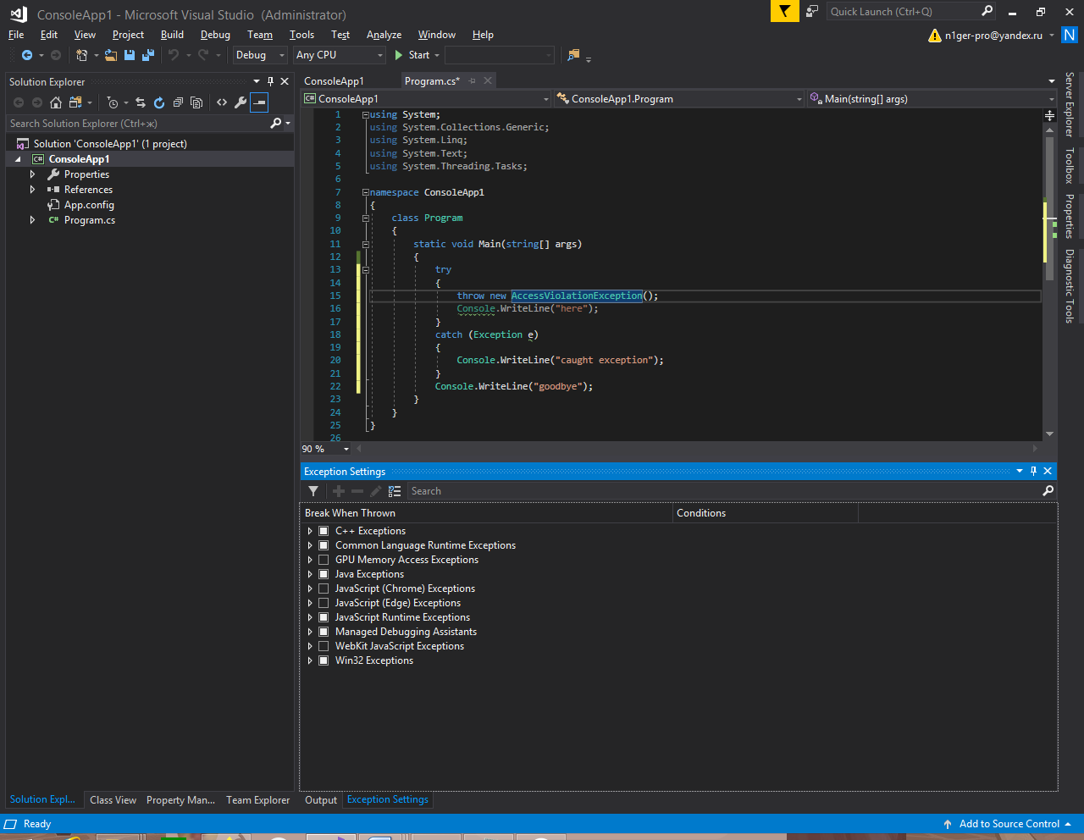

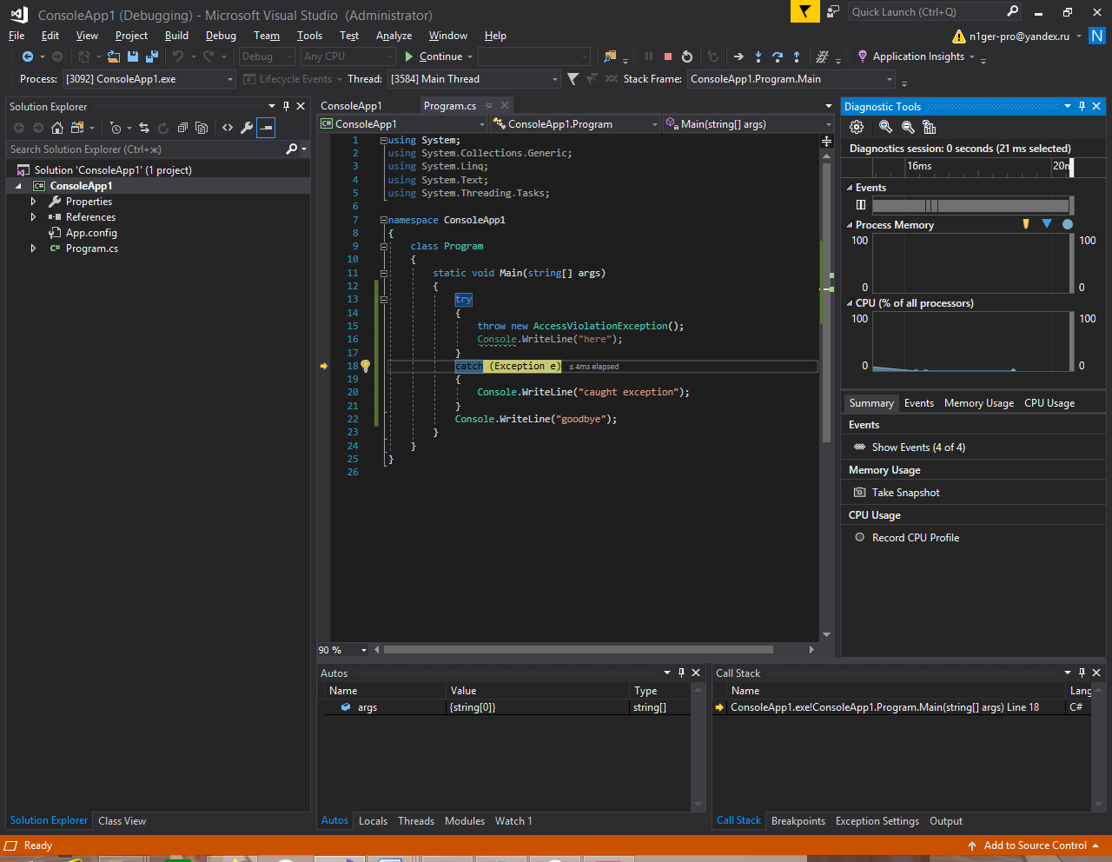



# 2.4. Определение времени работы функций программным способом

Насчёт такого способа не уверен, но раз написанно программным, то есть встроенный таймер

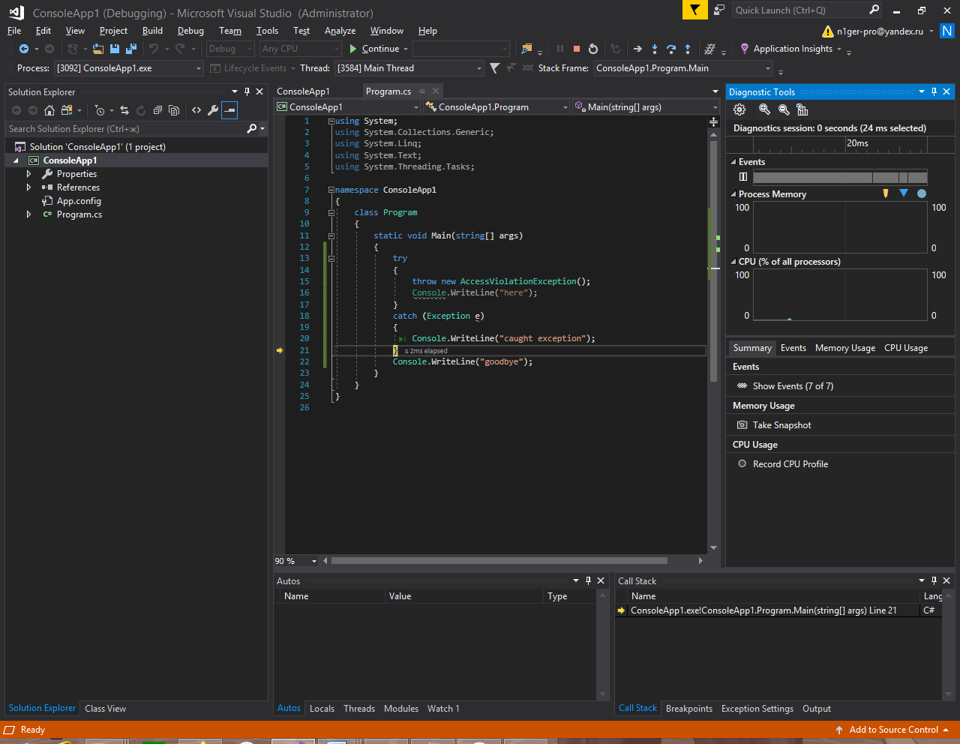

**Тема 2:** Использование подпрограмм для обработки

простых типов данных

Внешний вид exeшника:

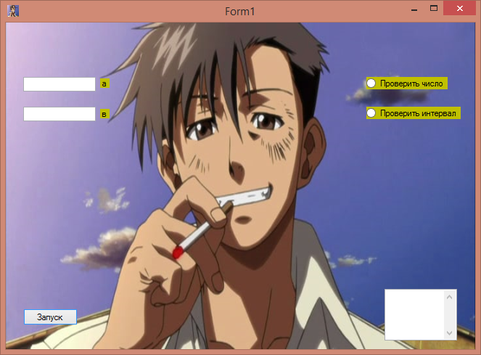

Скрипт:

using System;

using System.Collections.Generic;

using System.ComponentModel;

using System.Data;

using System.Drawing;

using System.Linq;

using System.Text;

using System.Threading.Tasks;

using System.Windows.Forms;

namespace WindowsFormsApp1

{

public partial class Form1 : Form

{

public bool sas1, sas2;

public double x;

public bool chislo;

public bool error;

public Form1()

{

InitializeComponent();

}

private void Form1_Load(object sender, EventArgs e)

{

}

private void button1_Click(object sender, EventArgs e)

{

textBox3.Clear();

//double x;

//Class1.classic(x);

// textBox3.Text += Class1.classic(x).ToString();

if (sas1 && sas2 && radioButton2.Checked)

{

double a = double.Parse(textBox1.Text);

textBox3.Text += Environment.NewLine +

"A = " + a.ToString();

double b = double.Parse(textBox2.Text);

textBox3.Text += Environment.NewLine +

"B = " + b.ToString();

for (double g = a; g < b; g++)

{

sas2 = true;

for (int i = 2; i < g; i++)

{

if (g % i == 0)

{

//false

sas2 = false;

//textBox3.Text += Environment.NewLine +g+ "число обычное";

break;

}

}

if (sas2)

{

textBox3.Text +=Environment.NewLine+ g ;

// true;

}

}

}

else if (sas1 && radioButton1.Checked)

{

double a = double.Parse(textBox1.Text);

textBox3.Text += Environment.NewLine +

"A = " + a.ToString();

chislo=Class1.Pera(a, chislo, error);

if (chislo)

{

textBox3.Text += Environment.NewLine + "число простое";

//textBox3.Text +=Environment.NewLine+ Class1.classic(x).ToString();

}

else textBox3.Text += Environment.NewLine + "число обычное";

}

else if(sas2 && radioButton1.Checked)

{

double b = double.Parse(textBox2.Text);

textBox3.Text += Environment.NewLine +

"B = " + b.ToString();

chislo = Class1.Perb(b, chislo, error);

if (chislo)

{

textBox3.Text += Environment.NewLine + "число простое";

//textBox3.Text +=Environment.NewLine+ Class1.classic(x).ToString();

}

else textBox3.Text += Environment.NewLine + "число обычное";

// for (int i = 2; i < b/*(int)(a / 2)*/; i++)

/*{

if (b % i == 0)

{

//false

sas2 = false;

textBox3.Text += Environment.NewLine + "число обычное";

break;

}

}

if (sas2)

{

textBox3.Text += Environment.NewLine + "число простое";

// true;

}*/

}

//else MessageBox.Show("Введи а и б");

else MessageBox.Show("Ты нифига не ввёл");

}

private void textBox1_TextChanged(object sender, EventArgs e)

{

if (textBox1.Text != "")

{

sas1 = true;

}

else sas1 = false;

}

private void textBox2_TextChanged(object sender, EventArgs e)

{if(textBox2.Text !="")

{ sas2 = true; }

else sas2 = false;

}

private void textBox3_TextChanged(object sender, EventArgs e)

{

}

}

}

Скрипт класса class1:

using System;

using System.Collections.Generic;

using System.Linq;

using System.Text;

using System.Threading.Tasks;

namespace WindowsFormsApp1

{

class Class1

{

public static double classic(double x)

{

x = 27092;

return x;

}

public static bool Pera(double a, bool chislo,bool error)

{

chislo = true;

for (int i = 2; i < a; i++)

{

if (a % i == 0)

{

chislo = false;

error = false;

}

}

if (chislo)

{

//textBox3.Text += Environment.NewLine + "число простое";

chislo= true;

error = false;

//return chislo;

// error = false;

}

return chislo;

}

public static bool Perb(double b, bool chislo, bool error)

{

chislo = true;

for (int i = 2; i < b; i++)

{

if (b % i == 0)

{

chislo = false;

error = false;

}

}

if (chislo)

{

//textBox3.Text += Environment.NewLine + "число простое";

chislo = true;

error = false;

//return chislo;

// error = false;

}

return chislo;

}

}

}